Продаж майна банкрута ПАТ «Луганськспецтехкомплект» по справі № 12/125Б згідно до вимог кодексу України з процедур банкрутства та ухвали господарського суду Луганської області по справі № 12/125Б від 26 квітня 2021 року

.

ЛОТ №1. Майновий комплекс (рухоме та нерухоме майно), розташоване за адресою: Луганська область, місто Луганськ, Лутугінській 9 - й проїзд, 1а, початковою (стартовою) вартістю –2 936 381 грн. 00 коп. без ПДВ.
Майно є предметом застави (ПАТ «Ерсте Банк», ПАТ «Фідобанк») на сьогодні ТОВ «Фінансова компанія Горизонт» , ідентифікаційний код 39013897
.
- Ворота залізні – (Ворота металеві ширина 7 м висота 2,3м), під’їзна дорога, асфальтова – (асфальтне покриття площею 960м2), будівля матеріального складу загальна площа 1577,7 м2 (Фундамент-бетон, стіни - кирпич, перекриття – Ж/б ферми, ж/п плити, крівля – рулонна, вікна двері – метал, інженерні мережі – електрозабезпечення. Літ А-1 матеріальний склад № 2ц.база з підвалом та рампою), Будівля рем-хутро. майстерні з тамбурами загальна площа 1005,9 м2 (Фундамент-бетон, стіни - кирпич, перекриття – Ж/б ферми, ж/п плити, крівля – рулонна, двері – метал, інженерні мережі – електрозабезпечення літ В-1,В-2,в2,в3-ремонтно-механічна майстерня з тамбурами вікна), Огорожа території 9-й Лутугинський проїзд (огорожа ж/б панелі протяжністю 562м, висота 2,2м), Підкранова майданчик вежа загальна площа – 500 м2 (Асфальтне покриття площею 500м2.), Підкранова майданчик КК - 20,0 загальна площа 2500 м2 (Замощення: щебінь фракція 40-70, щебінь фракція 10-25, шлак доменний, товщина покриття 400мм. Площа замощення 2500 м2), Підкранова майданчик ККС -12,5 загальна площа 2000 м2 (Замощення: щебінь фракція 40-70, щебінь фракція 10-25, шлак доменний, товщина покриття - 400мм. Площа замощення 2000м2), Під'їзний залізничний шлях (Під'їзний залізничний шлях: виконаний з рейок марки Р-50 38 метрів і Р-43 262 метри на з/б шпалах 37 шт. і дерев'яних просочених шпалах 485 шт.. Загальна протяжність шляху - 300 метрів. літ №1-підїздна залізна колія. Пост чергового, залізничний тупік.№2-пожежний резервуар,№3- металева естокада, І- дорога під’їзна, асфальт-загальною площею-2913,3кв.м.,що складає 84/100 частки від цілого об’єкту), при рельсовий склад-гараж загальна площа 567,8 м2 (Фундамент-бетон, стіни – блоки, кирпич, перекриття – Ж/б ферми, ж/п плити, крівля –метал вікна, двері – метал, інженерні мережі - електрозабезпечення), Прохідна загальною площею 21,4 м2 (Фундамент-бетон, стіни - кирпич, перекриття – дерево, крівля – рулонна, Вікна, двері – дерево, інженерні мережі – електрозабезпечення літ.Д-1,прохідна), Свердловина (Свердловина для води глибиною 19,5м, металева обсадна труба діаметром 159*6), Склад шлакоблочний загальною площею 308,3 м2 (Фундамент-бетон, стіни - шлакоблок, перекриття – ж/б плити, крівля – АВЛ, Вікна, двері – метал, інженерні мережі – електрозабезпечення. літ Г-1 склад), Кран баштовий КБ 406Б - пересувний зав. №118, Кран козловий спец. ККС-12,5-32 ТУ 65.487-84 зав. №178, Кран козловий елек. КК-1-20-25-9,5-0,2-0,63-0,8 зав. №334, Машина для випробування на стиск ІП-1 (№402184), Навантажувач диз. ДВ-1661(1424) Т 7176 ЛУ, Стелажі і стелажні конструкції, під металопрокат, Газопровід, КТП-868, Автоматична водопровідне устаткування HYDROFRESY, Кран-балка вага/підйому 1000 кг., Тельфір вага/підйому 1000 кг.

Статус земельної ділянки: Договори оренди земельних ділянок від 11.05.2007р., зареєстровані в реєстрі за № 1166, №1167.
Кадастрові номери земельної ділянки: 4410100000:01:004:0047 – площа 0.7687, 4410100000:01:004:0046 – площа 2.7158.
Право на земельну ділянку, що переходить до покупця, визначається згідно ст.377 Цивільного кодексу України та ст.120 Земельного кодексу України.
Стан: придатний до експлуатації.

Фото Лоту - №1
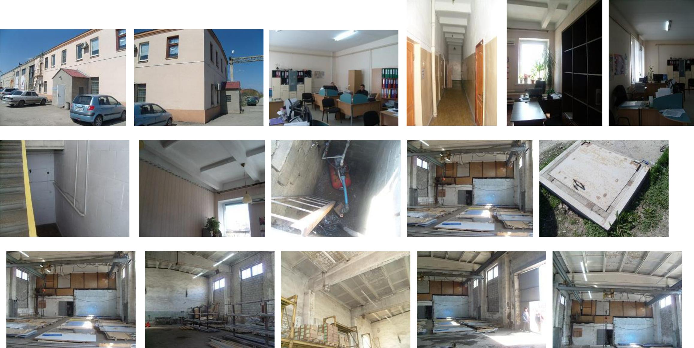

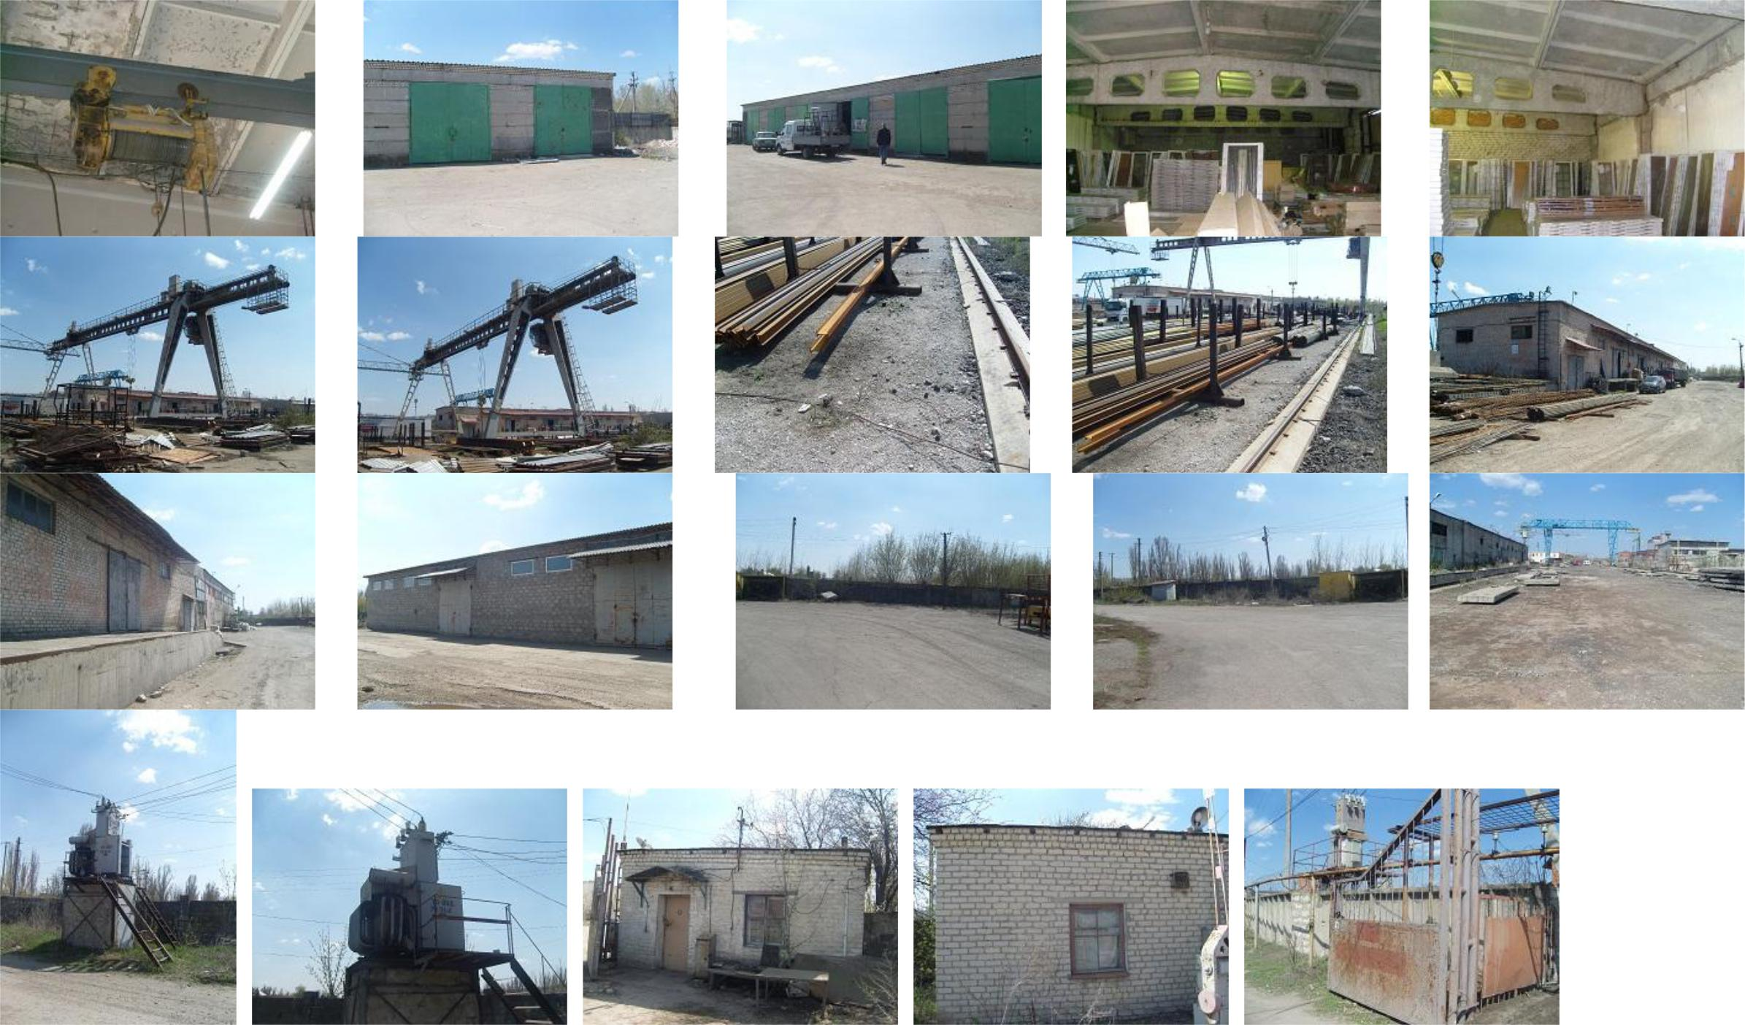

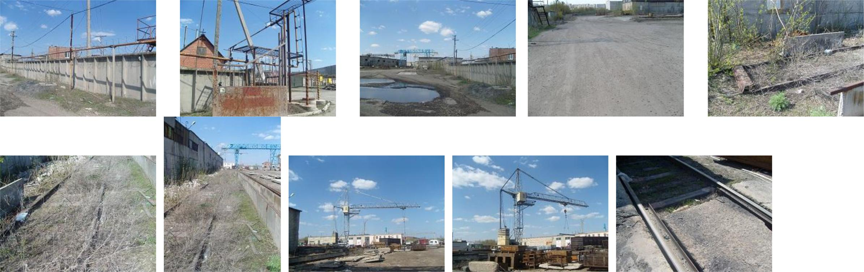

Технічна документація по Лоту №1:

